博科丝特J507碳钢焊条
产品介绍
1 符合标准
・GB/T 5117 E5015
·AWS A5.1 E7015
·ISO 2560-B-E49 15 A
2 产品说明
・J507 是低氢钠型碱性焊条，用于全位置焊接，直流反接，电弧挺度好，不易产生磁偏吹，焊缝成型细腻美观，飞溅小，脱渣容易，电弧稳定。 焊缝金属具有优良的力学性能和抗裂性能，抗低温冲击韧性好。
・用于焊接重要的中碳钢和低合金钢结构(受压、动载)，如16Mn、09Mn2Si、09Mn2V 和船舶用 A、B、D、E 级钢等，也用于厚板及可焊性较差的碳钢结构的焊接。
3 主要化学成分
熔敷金属化学成分（质量分数）：%
 | C | Mn | Si | P | S | Cr | Mo | V | Ni
标准值 | ≤0.15 | ≤1.6 | ≤0.9 | ≤0.035 | ≤0.035 | ≤0.2 | ≤0.3 | ≤0.08 | ≤0.3
例值 | 0.087 | 1.12 | 0.58 | 0.021 | 0.012 | 0.028 | 0.007 | 0.016 | 0.011

4 力学性能。
熔敷金属力学性能：
 | 抗拉强度Rm（MPa） | 屈服强度ReL（MPa） | 伸长率A(%) | -30℃冲击功KV₂(J)
标准值 | ≥490 | ≥400 | ≥22 | ≥27
例值 | 550 | 440 | 32 | 140
5 焊接位置
·全位置焊接

6 熔敷金属 X 射线探伤要求：Ⅰ级
焊接工艺
1 焊前准备
（1）焊前焊条必须经350°C烘焙1小时，随烘随用。
（2）焊前必须对焊件清除锈、油、水分等杂质。
2 焊接参数
推荐焊接参数（DC⁺）：
直径及长度（mm） |  | ⌀2.5*350 | ⌀3.2*350 | ⌀4.0*400 | ⌀5.0*500
电流（A） | 平、横焊 | 70-100 | 100-140 | 140-180 | 180-220
电流（A） | 立、仰焊 | 65-95 | 95-135 | 135-175 | 170-210
注：以上参数仅为参考，需根据母材品种、焊接设备等实际情况调整。
产品证书

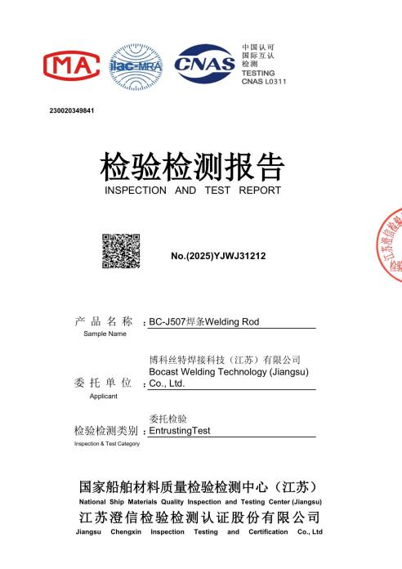
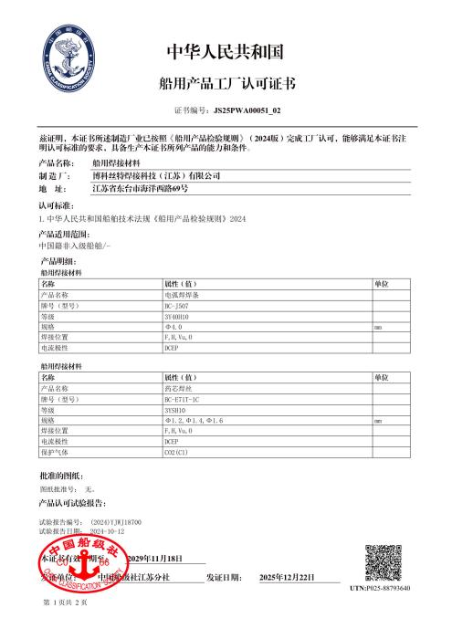
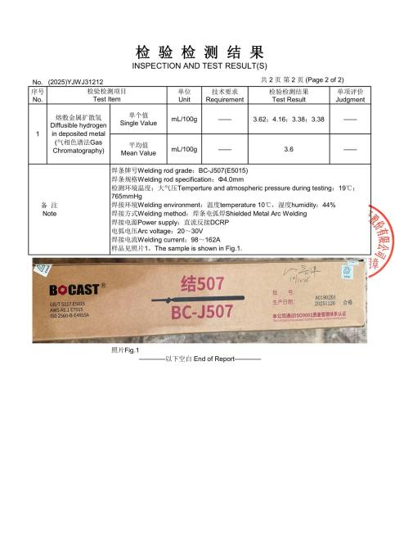
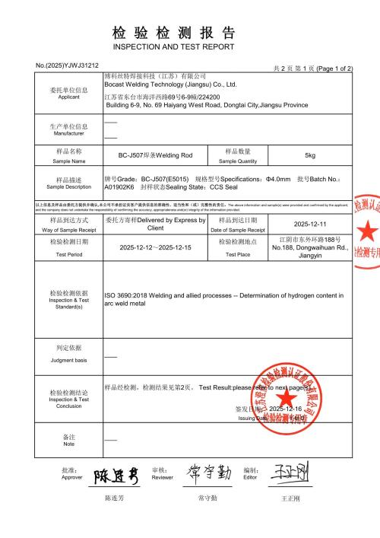

产品保存
1. 未开封焊条存放于温度≥5℃、湿度≤60% 的干燥库房，离地墙≥300mm，分类码放。
2. 开封后剩余焊条装入密封防潮桶，若发现药皮吸潮、出现锈裂，严禁直接使用。
3. 焊前350-400℃恒温1-2小时 烘烤，保温筒 100-150℃ 随取随用，重复烘烤不宜超2次。
4. 运输、储存应当防雨防潮，避免包装破损，导致药皮受潮。

